**Confira os sintomas da Dengue**

O tempo médio do ciclo é de 5 a 6 dias, e o intervalo entre a picada e a manifestação da doença chama-se período de incubação. É só depois desse período que os sintomas aparecem. Geralmente os sintomas se manifestam a partir do 3°dia depois da picada do mosquito.

Na dengue hemorrágica, o quadro clínico se agrava rapidamente, apresentando sinais de insuficiência circulatória e choque, podendo levar a pessoa à morte em até 24 horas. De acordo com estatísticas do Ministério da

Saúde, cerca de 5% das pessoas com dengue hemorrágica morrem.

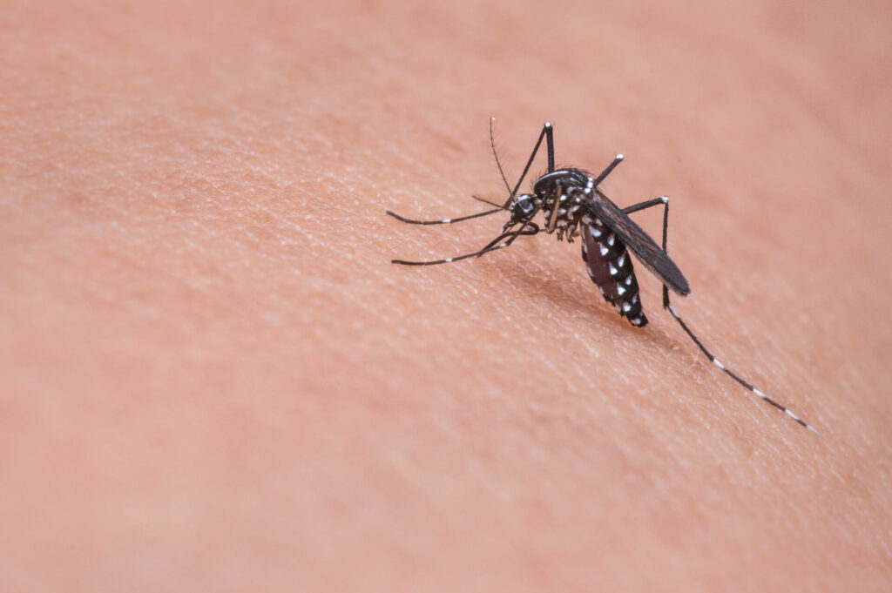

$$x=\frac{a}{b}$$

$$a^{2}∈Letras$$

$$\sum_{x=1}^{n}{x^{2}}$$

$$∆=b^{2}-4.a.c$$

Caracteres especiais:

$$α β γ δ ε$$

|  |  |  |  |
| --- | --- | --- | --- |
| Sumário Sub-regional | | | |
|  | **Dengue** | **Dengue Grave** | **Óbitos** |
| América do Norte | 0 | 0 | 0 |
| América Central e México | 8.743 | 425 | 1 |
| Andina | 12.415 | 216 | 34 |
| Cone Sul | 40.804 | 187 | 33 |
| Caribe Hispânico | 531 | 21 | 1 |
| Caribe | 150 | 50 | 0 |
| Total | 62.643 | 899 | 69 |

**Sintomas da dengue clássica**

* Febre alta com início súbito;
* Forte dor de cabeça;
* Dor atrás dos olhos;
* Perda do paladar e apetite;
* Náuseas e vômitos.

**Sintomas da dengue hemorrágica**

1. Dores abdominais fortes e contínuas;
2. Vômitos persistentes;
3. Pele pálida, fria e úmida;
4. Sangramento pelo nariz ou boca[1];
5. Manchas vermelhas na pele.

**Hino do Vasco**

Vamos todos cantar de coração  
A Cruz de Malta é o meu pendão  
Tu tens o nome do heroico português  
Vasco da Gama, a tua fama assim se fez

Tua imensa torcida é bem feliz  
Norte-Sul, Norte-Sul deste Brasil  
Tua estrela, na terra a brilhar  
Ilumina o mar

No atletismo, és um braço  
No remo, és imortal  
No futebol, és um traço  
De união Brasil-Portugal

No atletismo, és um braço  
No remo, és imortal  
No futebol, és um traço  
De união Brasil-Portugal

Vamos todos cantar de coração  
A Cruz de Malta é o meu pendão!  
Tu tens o nome do heroico português  
Vasco da Gama, a tua fama assim se fez

Tua imensa torcida é bem feliz  
Norte-Sul, Norte-Sul deste país  
Tua estrela, na terra a brilhar  
Ilumina o mar

No atletismo, és um braço  
No remo, és imortal  
No futebol, és um traço  
De união Brasil-Portugal

No atletismo, és um braço  
No remo, és imortal  
No futebol, és um traço  
De união Brasil-Portugal

1. Sangramento pode aparecer nos lábios, gengivas ou na mucosa da boca.